ПРИЛОЖЕНИЕ 4
ФОНД ОЦЕНОЧНЫХ СРЕДСТВ ДЛЯ ПРОВЕДЕНИЯ ПРОМЕЖУТОЧНОЙ АТТЕСТАЦИИ ОБУЧАЮЩИХСЯ ПО ПРАКТИКАМ
по специальности 23.02.01 «Организация перевозок и управление на транспорте (по видам)»

ФОНД ОЦЕНОЧНЫХ МАТЕРИАЛОВ ДЛЯ ПРОВЕДЕНИЯ ПРОМЕЖУТОЧНОЙ АТТЕСТАЦИИ ОБУЧАЮЩИХСЯ по УП.04.01 учебной практике по выполнению работ по одной или нескольким профессиям рабочих, должностям служащих (приемосдатчик груза и багажа)
ФОНД ОЦЕНОЧНЫХ МАТЕРИАЛОВ ДЛЯ ПРОВЕДЕНИЯ ПРОМЕЖУТОЧНОЙ АТТЕСТАЦИИ ОБУЧАЮЩИХСЯ по УП.04.01 учебной практике по выполнению работ по одной или нескольким профессиям рабочих, должностям служащих (составитель поездов)

ФОНД ОЦЕНОЧНЫХ МАТЕРИАЛОВ ДЛЯ ПРОВЕДЕНИЯ ПРОМЕЖУТОЧНОЙ АТТЕСТАЦИИ ОБУЧАЮЩИХСЯ ПО ПРОИЗВОДСТВЕННОЙ ПРАКТИКЕ( ПО ПРОФИЛЮ СПЕЦИАЛЬНОСТИ)
ПО ВЫПОЛНЕНИЮ РАБОТ ПО ОДНОЙ ИЛИ НЕСКОЛЬКИМ ПРОФЕССИЯМ РАБОЧИХ ДОЛЖНОСТЯМ СЛУЖАЩИХ ОПЕРАТОР ПРИ ДСП

ФОНД ОЦЕНОЧНЫХ МАТЕРИАЛОВ ДЛЯ ПРОВЕДЕНИЯ ПРОМЕЖУТОЧНОЙ АТТЕСТАЦИИ ОБУЧАЮЩИХСЯ ПО ПРОИЗВОДСТВЕННОЙ ПРАКТИКЕ
( ПО ПРОФИЛЮ СПЕЦИАЛЬНОСТИ) ПО ВЫПОЛНЕНИЮ РАБОТ ПО ОДНОЙ ИЛИ НЕСКОЛЬКИМ ПРОФЕССИЯМ РАБОЧИХ ДОЛЖНОСТЯМ СЛУЖАЩИХ (ОПЕРАТОР СОРТИРОВОЧНОЙ ГОРКИ)

ФОНД ОЦЕНОЧНЫХ МАТЕРИАЛОВ ДЛЯ ПРОВЕДЕНИЯ ПРОМЕЖУТОЧНОЙ АТТЕСТАЦИИ ОБУЧАЮЩИХСЯ ПО ПРОИЗВОДСТВЕННОЙ ПРАКТИКЕ( ПО ПРОФИЛЮ СПЕЦИАЛЬНОСТИ) ПО ВЫПОЛНЕНИЮ РАБОТ ПО ОДНОЙ ИЛИ НЕСКОЛЬКИМ ПРОФЕССИЯМ РАБОЧИХ ДОЛЖНОСТЯМ СЛУЖАЩИХ
(СИГНАЛИСТ)

ФОНД ОЦЕНОЧНЫХ МАТЕРИАЛОВ ДЛЯ ПРОВЕДЕНИЯ ПРОМЕЖУТОЧНОЙ АТТЕСТАЦИИ ОБУЧАЮЩИХСЯ ПО ПО УЧЕБНОЙ ПРАКТИКЕ

ПМ. 02 Организация сервисного обслуживания на транспорте (по видам транспорта)
ФОНД ОЦЕНОЧНЫХ МАТЕРИАЛОВ ДЛЯ ПРОВЕДЕНИЯ ПРОМЕЖУТОЧНОЙ АТТЕСТАЦИИ ОБУЧАЮЩИХСЯ ПО ПО УП 01.01 УЧЕБНАЯ ПРАКТИКА ПО ОРГАНИЗАЦИИ ПЕРЕВОЗОЧНОГО ПРОЦЕССА (ПО ВИДАМ ТРАНСПОРТА)
ФОНД ОЦЕНОЧНЫХ СРЕДСТВ ДЛЯ ПРОВЕДЕНИЯ ПРОМЕЖУТОЧНОЙ АТТЕСТАЦИИ ОБУЧАЮЩИХСЯ

по УП.04.01 учебной практике по выполнению работ по одной или нескольким профессиям рабочих, должностям служащих (приемосдатчик груза и багажа)
- Область применения
Фонд оценочных средств (ФОС), предназначен для проверки результатов освоения учебной практики по выполнению работ по одной или нескольким профессиям рабочих, должностям служащих (приемосдатчик груза и багажа) в части освоения профессионального стандарта «Работник по коммерческому осмотру вагонов в поездах, приему и выдаче груза» программы подготовки специалистов среднего звена (ППССЗ) по специальности 23.02.01 Организация перевозок и управление на транспорте (по видам)..
ФОС включает контрольные материалы для проведения промежуточной аттестации в форме дифференцированного зачета в рамках 6/4семестра на базе основного общего образования/среднего общего образования.
ФОС позволяет оценивать уровень знаний и умений по учебной практике, определенных по ФГОС СПО по соответствующей ППССЗ.

Результаты освоения учебной практики, подлежащие контролю
Освоенные умения, усвоенные знания | Показатели оценки результата | Формы и методы контроля
Уметь:
У1.Пользоваться информационными автоматизированными системами по организации выполнения погрузочно-разгрузочных операций при работе с грузом, погруженным в вагоне согласно техническим условиям размещения и крепления груза или правилам перевозки груза | - Понимание процесса АСУ. | - Наблюдение и оценка при выполнении контрольных заданий, на практических занятиях.
У2.Пользоваться различными устройствами связи и устройствами радиосвязи при организации выполнения погрузочно-разгрузочных операций при работе с грузом, погруженном в вагоне согласно техническим условиям размещения и или правилам перевозки груза | - Умение пользования различными устройствами связи при организации выполнения погрузочно-разгрузочных операций | - Наблюдение и оценка при выполнении контрольных заданий, на практических занятиях.
У3.Оформлять документацию при выполнении погрузочно-разгрузочных операций при работе с грузом, погруженным в вагонах согласно техническим условиям размещения и крепления груза или правилам перевозки груза | - Понимание процесса документооборота при работе с грузом | - Наблюдение и оценка при выполнении контрольных заданий, на практических занятиях.
У4. Пользоваться весовыми приборами | - Понимание устройства и пользования весовыми приборами | - Наблюдение и оценка при выполнении контрольных заданий, на практических занятиях.
У5. Взаимодействовать со смежными службами по вопросам организации выполнения погрузочно-разгрузочных операций при работе с грузом, погруженным в вагонах согласно техническим условиям размещения и крепления груза или правилам перевозки груза | - Понимание технологического процесса работы станции | - Наблюдение и оценка при выполнении контрольных заданий, на практических занятиях.
У6. Пользоваться техническими условиями, схемами размещения и крепления груза и правилами перевозки груза при проверке состояния и правильности размещения и крепления груза в вагонах | - Понимание схем размещения и крепления грузов и умение применять свои знания при приеме груза к перевозке и проверке его в пути следования | - Наблюдение и оценка при выполнении контрольных заданий, на практических занятиях.
У7. Визуально определять нарушения размещения и крепления груза согласно техническим условиям или правилам перевозки груза | - Умение визуально определять коммерческие неисправности у вагона при приеме груза и в пути его следования, угрожающие безопасности и сохранности перевозимого груза | - Наблюдение и оценка при выполнении контрольных заданий, на практических занятиях.
3нать:
З1.Требования к управлению персоналом | - Знание правил организации оформления перевозочных и технологических документов.  - Понимание процесса управления системами, применяемыми в движении поездов. | - Наблюдение и оценка при выполнении контрольных заданий, на практических занятиях.
З2.Введение учета выполнения погрузочно-разгрузочных операций при работе с грузом, погруженным в вагоне согласно техническим условиям размещения и крепления груза или правилам перевозки груза | - Знание видов учета выполнения погрузочно-разгрузочных операций. | - Наблюдение и оценка при выполнении контрольных заданий, на практических занятиях.
З3.Организация правильного хранения грузов в открытых и закрытых складах, вагонах, подлежащих выгрузке и выдаче их в местах общего пользования станций | - Понимание технологии организации правильного хранения грузов в открытых и закрытых складах, вагонах, подлежащих выгрузке и выдаче их в местах общего пользования станций. | - Наблюдение и оценка при выполнении контрольных заданий, на практических занятиях.
З4. Учет груза на местах общего пользования | - Знание видов учета груза на местах общего пользования. | - Наблюдение и оценка при выполнении контрольных заданий, на практических занятиях.
З5. Ведение регистрации уведомлений грузоотправителей о начале и об окончании погрузочно-разгрузочных операций при работе с грузом, погруженным в вагонах согласно техническим условиям размещения и крепления груза или правилам перевозки груза | - Понимание специфики организации ведения регистрации уведомлений грузоотправителей о начале и об окончании погрузочно-разгрузочных операций | - Наблюдение и оценка при выполнении контрольных заданий, на практических занятиях.
З6.Предъявление технического состояния вагонов под погрузку с последующей отметкой в журнале регистрации | - Понимание процесса организации технического и коммерческого осмотра вагонов перед погрузкой груза. | - Наблюдение и оценка при выполнении контрольных заданий, на практических занятиях.
З7. Прием груза к перевозке согласно техническим условиям размещения и крепления груза или правилам перевозки груза, в том числе в пути следования | - Понимание значения приема груза к перевозке согласно техническим условиям размещения и крепления груза или правилам перевозки груза | - Наблюдение и оценка при выполнении контрольных заданий, на практических занятиях.
З8.Проведение визуального осмотра состояния весовых приборов и приведение их при необходимости в рабочее состояние для обеспечения качественного взвешивания погруженных вагонов и контроля массы груза с последующей отметкой в журнале регистрации | 1. Знание устройства весовых приборов | - Наблюдение и оценка при выполнении контрольных заданий, на практических занятиях.
З9. Оформление документов, установленных в автоматизированных системах и на бумажных носителях, при выполнении погрузочно-разгрузочных операций при работе с грузом, погруженным в вагоне согласно техническим условиям размещения и крепления груза или правилам перевозки груза | 1. Знания правил оформления документов в автоматизированных системах и на бумажных носителях, при выполнении погрузочно-разгрузочных операций | - Наблюдение и оценка при выполнении контрольных заданий, на практических занятиях.
З10. Организация устранения коммерческих неисправностей, угрожающих безопасности движения и сохранности перевозимого груза в пути следования, при проверке состояния и правильности размещения и крепления груза в вагонах согласно техническим условиям или правилам перевозки груза | Знание и понимание организации устранения коммерческих неисправностей, угрожающих безопасности движения и сохранности перевозимого груза в пути следования | - Наблюдение и оценка при выполнении контрольных заданий, на практических занятиях.

Критерии выставления оценок
Устный ответ обучающегося оценивается на дифференцированном зачете после подготовки ответа и классифицируется в соответствии с таблицей:

Оценка | Критерии оценки
Отлично | Ответ полный и правильный на основании изученных знаний и умений, материал изложен в определенной логической последовательности, ответ самостоятельный.
Хорошо | Ответ полный и правильный на основании изученных знаний и умений, материал изложен в определенной логической последовательности, при этом допущены две (три) несущественные ошибки, исправленные по требованию преподавателя.
Удовлетворительно | Ответ полный, но при этом допущена существенная ошибка (ответ неполный, несвязный).
Неудовлетворительно | При ответе обнаружено непонимание обучающимся основного содержание учебного материала или допущены существенные ошибки, которые обучающийся не смог исправить при наводящих вопросах преподавателя (или ответ отсутствует).

Типовые контрольные задания или иные материалы, необходимые для оценки знаний и умений

I. Теоретические вопросы
1.Виды сообщений и виды отправок.
2. Устав железнодорожного транспорта РФ, нормативные документы, издаваемые на основе Устава
3.Виды грузов тарифов. Распределение грузов по группам и позициям.
4. Правила прием заявок на перевозку грузов.
5. Транспортная характеристика грузов. Подготовка груза к перевозке.
6. Тара и упаковка. Маркировка грузов.
7. Комплект перевозочных документов.
8. Сроки доставки грузов.
9. Подготовка вагонов и контейнеров к погрузке.
10. Порядок приема груженных вагонов.
11.Учет простоя вагонов.
12. Технические нормы загрузки вагонов и контейнеров.
13. Запорно-пломбировочные устройства (ЗПУ).
14. Технология работы пункта коммерческого осмотра.
15.Оформление переадресовки грузов. Оформление досылочных документов.
16. Сопровождение грузов и их охрана в пути следования.
17.Таможенный, карантийный и санитарный досмотр на пограничных станциях.
18.Учет и устранением коммерческих неисправностей.
19.Обрудование пункта коммерческого осмотра.
20.Операции по прибытию грузов.
21.Оформление выдачи грузов.
22.Виды габаритов погрузки, основные размеры.
23.Основные требования к размещению и креплению грузов.
24. Средства крепления в вагона и контейнерах, их назначение и размеры.
25. Общие требования по размещению и креплению лесоматериалов.
26. Общие требования по размещению и креплению металлопродукции.
27. Общие требования по размещению и креплению железобетонных изделий.
28. Общие требования по размещению и креплению лесоматериалов.
29. Общие требования по размещению и креплению грузов на плоской опоре.
30. Общие требования по размещению и креплению грузов цилиндрической формы.
31. Общие требования по размещению и креплению грузов на колесном и гусеничном ходу.
32. Общие требования по размещению и креплению универсальных и специализированных контейнеров.
33. Общие требования по размещению и креплению грузов в крытых вагонах.
34. Размещение и крепление грузов в универсальном контейнере.
35. Классификация негабаритных грузов. Условия перевозки негабаритных грузов
36. Перевозка грузов, перевозимых мелкими и малотоннажными отправками.
37. Перевозка грузов пакетами и в контейнерах.
38. Пути необщего пользования и их классификация. Договора.
39. Классификация опасных грузов. Знаки опасности. Аварийные карточки.
40. Порядок приема, оформления и выдача опасных грузов.
41. Порядок оформление порожних вагонов из под опасных грузов .
42. Порядок ликвидации аварийных ситуаций с опасными грузами.
43. Перевозка грузов навалом и насыпью.
44. Перевозка смерзающихся грузов.
45. Перевозка скоропортящихся грузов.
46. Перевозка животных и грузов, подконтрольных Госветнадзору.
47. Перевозка воинских грузов.
48.Правила перевозки автотракторной техники.
49.Правила очистки и промывки вагонов.
50.Порядок оформления таможенных грузов.
51.Перевозка грузов в смешанном сообщении.
52.Перевозка грузов в международном сообщении.
53.Виды ответственности железных дорог.
54.Порядок оформления коммерческого акта.
55. Претензии. Иски.
56. Перевозка груза и багажа.
57. Основные принципы автоматизации рабочих мест в условиях АСУГС.
58. Комплексная система автоматизированных рабочих мест (КСАРМ).
59. Организация автоматизированной системы управления местной работой на дороге (ЦУМР).
60. Автоматизированное рабочее место приемосдатчика груза и багажа (АРМ) в условиях функционирования АСУ грузовой станции и механизации погрузочно-разгрузочных работ (АРМ ПС, АРМ ПСК).
61. Правила заполнения книг ГУ-34ВЦ, ГУ-44ВЦ, правила заполнения (формирования) книги ГУ-37.
62. Составление в электронном виде книги приема грузов к отправлению ф. ГУ-34 ВЦ, книги выгрузки и перевески вагонов.
63. Заполнение книги пломбирования вагонов и контейнеров ф. ГУ-37.
64. Порядок формирования вагонного листа и получения справок, правила заполнения книг ГУ-2, ГУ-2А,
65. Правила заполнения памятки приемосдатчика ГУ-45.
66. Порядок формирования книги ГУ-98 ВЦ.
67. Правила составления актов общей формы,
68. Правила передачи перевозочных документов.
69. Ведение в электронном виде книги регистрации коммерческих неисправностей ф. ГУ-98ВЦ.
70. Составление компьютерным способом актов общей формы ф. ГУ-23 ВЦ,
71. Составление компьютерным способом рапорта приемосдатчика.
72. Способы передачи перевозочных документов в различные подразделения грузовой станции.
73. Заполнение книги ГУ-48.
74. Определение пределов допустимого габарита погрузки с использованием телевизионных установок, электронно-габаритных ворот.
75. Требования к коммерческому осмотру поездов и вагонов по прибытии и при отправлении.

ФОНД ОЦЕНОЧНЫХ СРЕДСТВ ДЛЯ ПРОВЕДЕНИЯ ПРОМЕЖУТОЧНОЙ АТТЕСТАЦИИ ОБУЧАЮЩИХСЯ
по УП.04.01 учебной практике по выполнению работ по одной или нескольким профессиям рабочих, должностям служащих (составитель поездов)

Область применения
Фонд оценочных средств (ФОС), предназначен для проверки результатов освоения учебной практики по выполнению работ по одной или нескольким профессиям рабочих, должностям служащих программы подготовки специалистов среднего звена (ППССЗ) по специальности 23.02.01 Организация перевозок и управление на транспорте (по видам).
ФОС включает контрольные материалы для проведения промежуточной аттестации в форме дифференцированного зачета в рамках 6/4 семестра на базе основного общего образования/среднего общего образования.
ФОС позволяет оценивать уровень знаний и умений по учебной практике, определенных по ФГОС СПО по соответствующей ППССЗ.

Результаты освоения учебной практики, подлежащие контролю

Формируемые компетенции | Показатели оценки результата
ПК 1.1Выполнять операции по осуществлению перевозочного процесса с применением современных информационных технологий управления перевозками | Проверка свободности пути.  Подача звуковых и видимых сигналов при приеме, отправлении, пропуске поездов и производстве маневровой работы.
ПК 1.2Организовывать работу по обеспечению безопасности перевозок и выбору оптимальных решений при работах в условиях нестандартных и аварийных ситуаций | Перевод централизованных стрелок курбелем и проверка правильности приготовления маршрутов в условиях нарушения нормальной работы устройств сигнализации, централизации и блокировки.  Подача звуковых и видимых сигналов при приеме, отправлении, пропуске поездов и производстве маневровой работы.  Обеспечение безопасности движения в обслуживаемом маневровом районе в соответствии с техническо-распорядительным актом и технологическим процессом работы железнодорожной станции.  Знание требований инструкций по охране труда, Правил технической эксплуатации железных дорог РФ и других инструкций, обеспечивающих безопасность движения.  Соблюдение регламента действий работников хозяйства перевозок в нестандартных и аварийных ситуациях.
ПК 1.3Оформлять документы, регламентирующие организацию перевозочного процесса железнодорожного транспорта | Анализ документов, регламентирующих работу железнодорожных станций;  Оформление приема и сдачи дежурства.  Оформление поездной документации формы ДУ.
ПК 2.1Организовывать работу персонала по планированию и организации перевозочного процесса | Самостоятельный поиск необходимой информации.  Определение количественных и качественных показателей работы железнодорожного транспорта.  Определение оптимального варианта плана формирования грузовых поездов. Расчет показателей плана формирования грузовых поездов
ПК 2.2Обеспечивать безопасность движения и решать профессиональные задачи посредством применения нормативно-правовых документов | Укладка (изъятие) тормозных башмаков, установка (съем) тормозных упоров для закрепления составов и вагонов на путях железнодорожной станции.  Использование переносной радиостанции и другими средствами связи для организации работы.
ПК 2.3Организовывать работу персонала по технологическому обслуживанию перевозочного процесса | Умение пользоваться планом формирования грузовых поездов.  Выполнение анализа эксплуатационной работы.
ПК 3.1Организовывать работу персонала по обработке перевозочных документов и осуществлению расчетов за услуги, предоставляемые транспортными организациями | Заполнение перевозочных документов в соответствии с Правилами перевозок грузов.
ПК 3.2Обеспечивать осуществление процесса управления перевозками на основе логистической концепции и организовывать рациональную переработку грузов | Соответствие выбранных тары и упаковки груза требованиям стандартов, технических условий.  Соответствие выбранных средств и способов крепления груза Техническим условиям размещения и крепления грузов в вагонах и контейнерах;  Соответствие заявленного характера опасности перевозимого груза Правилам перевозок опасных грузов.
ПК 3.3.Применять в профессиональной деятельности основные положения, регулирующие взаимоотношения пользователей транспорта и перевозчика | Соответствие определенных мероприятий, по предупреждению несохранности перевозки груза, Правилам перевозок грузов.  Использование документов, регулирующими взаимоотношения пользователей транспорта и перевозчика при осуществлении профессиональной деятельности
ОК 01Понимать сущность и социальную значимость своей будущей профессии, проявлять к ней устойчивый интерес | Ответственное отношение к учебным обязанностям, активная работа на занятиях и учебной практике.  Инициативность в процессе освоения программы модуля.  Систематичность в изучении дополнительной, справочной литературы, периодических изданий по профессии.  Систематичность в посещении занятий.
ОК 02Организовывать собственную деятельность, выбирать типовые методы и способы выполнения профессиональных задач, оценивать их эффективность и качество | Рациональное решение ситуационных профессиональных задач при решении профессиональных задач составителя поездов.  Аргументированность выбора типовых методов и способов решения профессиональных задач составителя поездов.
ОК 03Принимать решения в стандартных и нестандартных ситуациях и нести за них ответственность | Обоснованность принятия решения в стандартных и нестандартных ситуациях.  Соответствие принятых решений при выполнении работ составителя поездов поставленным целям и задачам.
ОК 04Осуществлять поиск и использование информации, необходимой для эффективного выполнения профессиональных задач, профессионального и личностного развития | Результативность поиска и использования информации, необходимой для выполнения работ составителя поездов в соответствии с требованиями технологического процесса станции.
ОК 05Использовать информациионно-коммуникационные технологии в профессиональной деятельности | Эффективность применения информационно- коммуникационных технологий при выполнении должностных обязанностей составителя поездов.
ОК 06Работать в коллективе и команде, эффективно общаться с коллегами, руководством, потребителями | Адекватность поведения в коллективе.  Соблюдение этики общения при взаимодействии с обучающимися, преподавателями и руководителями практики.  Эффективность распределения обязанностей и выполнение заданий в команде на учебной практике
ОК 07Брать на себя ответственность за работу членов команды (подчиненных), результат выполнения заданий | Четкость и слаженность выполнения заданий в команде на учебной практике. Аргументация принятого решения.
ОК 08Самостоятельно определять задачи профессионального и личностного развития, заниматься самообразованием, осознанно планировать повышение квалификации | Своевременность выполнения самостоятельной работы по заданию, соответствующему содержанию профессионального модуля. Систематичность в изучении дополнительной, справочной литературы, периодических изданий по специальности.
ОК 09Ориентироваться в условиях частой смены технологий в профессиональной деятельности | Использование и применение передовых технологий при выполнении работ по профессии составитель поездов в соответствии с требованиями технологического процесса станции.  Обоснование актуальности и необходимости применения передовых методов в организации трудовой деятельности составителя поездов в соответствии с требованиями технологического процесса станции.

Критерии выставления оценок

Устный ответ обучающегося оценивается в дифференцированном зачете после подготовки ответа и классифицируется в соответствии с таблицей:

Критерии выставления оценок | Оценка
Обучающийся: дает ответ полный и правильный на основании изученных знаний и умений, материал изложен в определенной логической последовательности, ответ самостоятельный. | Отлично  (зачтено)
Обучающийся: дает ответ полный и правильный на основании изученных знаний и умений, материал изложен в определенной логической последовательности, при этом допущены две (три) несущественные ошибки, исправленные по требованию преподавателя. | Хорошо  (зачтено)
Обучающийся: дает ответ полный, но при этом допущена существенная ошибка (ответ неполный, несвязный). | Удовлетворительно  (зачтено)
Обучающийся демонстрирует непонимание основного содержание учебного материала или допущены существенные ошибки, которые обучающийся не смог исправить при наводящих вопросах преподавателя (или ответ отсутствует). | Неудовлетворительно  (не зачтено)

4 Типовые контрольные задания или иные материалы, необходимые для оценки знаний и умений

Вопросы для проведения дифференцированного зачета
  - Перечислить ручные сигналы на железнодорожном транспорте
  - Перечислить переносные сигналы
  - Перечислить требования, предъявляемые к переносным сигналам
  - Объясните правила установки переносных сигналов. В каких случаях они устанавливаются?
  - Ограждение препятствия на пути станции, перегоне
  - Перечислить неисправности стрелочных переводов
  - Перечислить состав тормозного башмака.
  - Изложить основные правила закрепления железнодорожного подвижного состава тормозными башмаками.
  - Рассказать об изымании тормозного башмака из-под вагона, состава.
  - Объяснить какое направление движения называется противошерстным.
  - Объяснить какое направление движения называется пошерстным.
  - Объяснить что такое охранная стрелка?
  - Перечислить, подвижной состав, который можно пропускать через сортировочную горку
  - Перечислить, подвижной состав, который может быть пропущен через сортировочную горку только с маневровым локомотивом
  - Перечислить, подвижной состав, который запрещается пропускать через сортировочную горку
  - Объяснить, как выполняется расформирование составов, в которых есть отцепы, запрещенные к пропуску через сортировочную горку
  - Изложить подготовку вагонов, контейнеров к погрузке
  - Перечислить основные средства крепления грузов в вагонах
  - Рассказать о подготовке грузов к перевозке
  - Перечислить требования к погрузке и выгрузке грузов
  - Перечислить общие принципы размещения и крепления грузов
  - Правила формирования поезда
  - Формирование поезда и постановка вагонов с опасными грузами
  - Формирование поезда и постановка вагонов с негабаритными грузами
  - Формирование поезда и постановка специального подвижного состава и локомотивов в недействующем состоянии

ФОНД ОЦЕНОЧНЫХ СРЕДСТВ ДЛЯ ПРОВЕДЕНИЯ ПРОМЕЖУТОЧНОЙ АТТЕСТАЦИИ ОБУЧАЮЩИХСЯ

ПО ПРОИЗВОДСТВЕННОЙ ПРАКТИКЕ ( ПО ПРОФИЛЮ СПЕЦИАЛЬНОСТИ) ПО ВЫПОЛНЕНИЮ РАБОТ ПО ОДНОЙ ИЛИ НЕСКОЛЬКИМ ПРОФЕССИЯМ РАБОЧИХ ДОЛЖНОСТЯМ СЛУЖАЩИХ
ОПЕРАТОР ПРИ ДСП
Область применения
Фонд оценочных средств (фос), предназначен для проверки результатов освоения производственной практики выполнение работ по одной или нескольким профессиям рабочих должностям служащих (по профилю специальности) оператор при ДСП программы подготовки специалистов среднего звена (ппссз) по специальности 23.02.01 организация перевозок и управление на транспорте (по видам).
ФОС включает контрольные материалы для проведения промежуточной аттестации в форме дифференцированного зачета в рамках 7/5 семестра на базе основного общего образования/среднего общего образования.
ФОС позволяет оценивать уровень знаний и умений по производственной практике, определенных по ФГОС СПО по соответствующей ППССЗ.

Результаты освоения производственной практики, подлежащие контролю

Результаты обучения (освоенные умения, усвоенные знания) | Показатели оценки результата | Формируемые компетенции
Выполнять операции по осуществлению перевозочного процесса с применением современных информационных технологий управления перевозками | Проверка свободности пути.  Подача звуковых и видимых сигналов при приеме, отправлении, пропуске поездов и производстве маневровой работы. | ПК 1.1
Организовать работу персонала по обеспечению безопасности перевозок и выбору оптимальных решений при работах в условиях нестандартных и аварийных ситуаций | Перевод централизованных стрелок курбелем и проверка правильности приготовления маршрутов в условиях нарушения нормальной работы устройств сигнализации, централизации и блокировки. Подача звуковых и видимых сигналов при приеме, отправлении, пропуске поездов и производстве маневровой работы. Обеспечение безопасности движения в обслуживаемом маневровом районе в соответствии с техническо-распорядительным актом и технологическим процессом работы железнодорожной станции.  Знание требований инструкций по охране труда, Правил технической эксплуатации железных дорог РФ и других инструкций, обеспечивающих безопасность движения. Соблюдение регламента действий работников хозяйства перевозок в нестандартных и аварийных ситуациях. | ПК 1.2
Оформлять документы, регламентирующие организацию перевозочного процесса | Анализ документов, регламентирующих работу железнодорожных станций;  Оформление приема и сдачи дежурства.  Оформление поездной документации формы ДУ. | ПК1.3
Организовывать работу персонала по планированию и организации перевозочного процесса | Самостоятельный поиск необходимой информации.  Определение количественных и качественных показателей работы железнодорожного транспорта.  Определение оптимального варианта плана формирования грузовых поездов. Расчет показателей плана формирования грузовых поездов | ПК 2.1
Обеспечивать безопасность движения и решать профессиональные задачи посредством применения нормативно-правовых документов | Укладка (изъятие) тормозных башмаков, установка (съем) тормозных упоров для закрепления составов и вагонов на путях железнодорожной станции.  Использование переносной радиостанции и другими средствами связи для организации работы. | ПК 2.2
Организовывать работу персонала по технологическому обслуживанию перевозочного процесса. | Умение пользоваться планом формирования грузовых поездов.  Выполнение анализа эксплуатационной работы. | ПК 2.3
Понимать сущность и социальную значимость своей будущей профессии, проявлять к ней устойчивый интерес | понимание социальной значимости профессий, демонстрация интереса к будущей профессии | ОК 01
Организовывать собственную деятельность, выбирать типовые методы и способы выполнения профессиональных задач, оценивать их эффективность и качество | обоснованность выбора и применения методов и способов решения профессиональных задач в области организации перевозочного процесса | ОК 02
Принимать решения в стандартных и нестандартных ситуациях и нести за них ответственность | точность и быстрота оценки ситуации и правильность принятия решения в стандартных и нестандартных ситуациях, готовность нести за них ответственность при выполнении поставленных задач при организации перевозочного процесса | ОК 03
Осуществлять поиск и использование информации, необходимой для эффективного выполнения профессиональных задач, профессионального и личностного развития | результативность поиска и использования информации для эффективного выполнения профессиональных задач при организации перевозочного процесса для профессионального и личностного развития | ОК 04
Использовать информациионно-коммуникационные технологии в профессиональной деятельности | своевременность и правильность использования информационно-коммуникационных технологий в профессиональной деятельности | ОК 05
Работать в коллективе и команде, эффективно общаться с коллегами, руководством, потребителями | эффективность взаимодействия с коллегами, руководителями учебного заведения, преподавателями и студентами в процессе обучения | ОК 06
Брать на себя ответственность за работу членов команды (подчиненных), результат выполнения заданий | осознание полноты ответственности за работу в команде и за результат выполнения профессиональных задач при организации перевозочного процесса. Самоанализ и коррекция результатов собственной работы. | ОК 07
Самостоятельно определять задачи профессионального и личностного развития, заниматься самообразованием, осознанно планировать повышение квалификации | своевременность и инициативность в повышении своей квалификации, самообразовании и личностном развитии с использованием информационных технологий | ОК 08
Ориентироваться в условиях частой смены технологий в профессиональной деятельности | Оперативно ориентироваться в условиях частой смены технологий в профессиональной деятельности | ОК 09

Критерии выставления оценок

Устный ответ обучающегося оценивается в дифференцированном зачете после подготовки ответа и классифицируется в соответствии с таблицей:

Критерии выставления оценок | Оценка
Обучающийся: дает ответ полный и правильный на основании изученных знаний и умений, материал изложен в определенной логической последовательности, ответ самостоятельный. | Отлично  (зачтено)
Обучающийся: дает ответ полный и правильный на основании изученных знаний и умений, материал изложен в определенной логической последовательности, при этом допущены две (три) несущественные ошибки, исправленные по требованию преподавателя. | Хорошо  (зачтено)
Обучающийся: дает ответ полный, но при этом допущена существенная ошибка (ответ неполный, несвязный). | Удовлетворительно  (зачтено)
Обучающийся демонстрирует непонимание основного содержание учебного материала или допущены существенные ошибки, которые обучающийся не смог исправить при наводящих вопросах преподавателя (или ответ отсутствует). | Неудовлетворительно  (не зачтено)

4 Типовые контрольные задания или иные материалы, необходимые для оценки знаний и умений

Практико-ориентированные задания для проведения дифференцированного зачета:

1. Решить задачу. Обосновать действия ДСП, если на ст. Утяк (пульт управления каб.34) при приготовлении маршрута приема поезда № 2562 на 4 путь выявил неисправность входного светофора литер Ч – невозможность открытия. Задача ДСП ст. Утяк принять поезд № 2462 по регистрируемому приказу ДСП, передаваемому машинисту прибывающего поезда по радиосвязи. Заполнить: Журнал осмотра путей, стрелочных переводов, устройств СЦБ, связи и контактной сети форма ДУ-46, Журнал диспетчерских распоряжений форма ДУ-58.
2. Решить задачу. Обосновать действия ДСП, если ДСП ст. Утяк (пульт управления каб.34) принимает поезд № 2002 на 4 путь по регистрируемому приказу ДСП, передаваемому машинисту прибывающего поезда по радиосвязи. Заполнить: Журнал диспетчерских распоряжений форма ДУ-58, Журнал движения поездов и локомотивов форма ДУ-2. Пояснить как регистрируется приказ ДСП машинисту по радиосвязи о приеме или отправлении поезда при запрещающем показании входного светофора?
3. Продемонстрировать действия ДСП и заполнить журнал движения поездов и локомотивов формы ДУ-2 при вступлении на дежурство, и после выполнения всех заданий по экзаменационному билету при сдаче дежурства.
4. Решить задачу. Ведущий локомотив поезда № 2005 находится на 3 пути ст. Утяк за светофором НМIII. Поезд нужно отправить назначением ст. Дубрава, маршрут установлен, на светофоре НМIII горит разрешающее показание, но машинист его не видит. Объяснить действия ДСП, заполнить соответствующие документы.
5. Решить задачу. Ведущий локомотив поезда № 2008 находится на 4 пути ст. Утяк за светофором Ч4. Поезд нужно отправить назначением ст. Окуневка, маршрут установлен, на светофоре Ч4 горит разрешающее показание, но машинист его не видит. Объяснить действия ДСП, заполнить соответствующие документы.
6. Решить задачу. Ведущий локомотив поезда № 2015 находится на 5 пути ст. Дубрава за светофором Н5. Поезд нужно отправить назначением ст. Зауралье, маршрут установлен, на светофоре Н5 горит разрешающее показание, но машинист его не видит. Объяснить действия ДСП, заполнить соответствующие документы.
7.Записать в таблицу сигнализацию входного светофора, скорость следования поездов и продемонстрировать действия ДСП при наборе маршрутов на оборудовании - комплекс тренажеров ДСП/ДНЦ каб. 34.
Станция Утяк, марки крестовин стрелочных переводов 1/9 и 1/11, примыкающие перегоны двухпутные, оборудованные АБ, следование поезда по перегонам по правильному пути.
Пропуск нечетного поезда без остановки по станции
пропуск поезда без остановки по пути | Входной светофор |  | Выходной или маршрутный светофор
 | Показание | Скорость следования на станцию | Показание | Скорость следования
по I пути

9. Записать в таблицу сигнализацию входного светофора, скорость следования поездов и продемонстрировать действия ДСП при наборе маршрутов на оборудовании - комплекс тренажеров ДСП/ДНЦ каб. 34. Станция Утяк, марки крестовин стрелочных переводов 1/9 и 1/11, примыкающие перегоны двухпутные, оборудованные АБ, следование поезда по перегонам по правильному пути.
Пропуск нечетного поезда без остановки по станции
пропуск поезда без остановки по пути | Входной светофор |  | Выходной или маршрутный светофор
 | Показание | Скорость следования на станцию | Показание | Скорость следования
по 3 пути

10. Записать сигнализацию светофоров, скорость следования поезда и продемонстрировать действия ДСП при наборе маршрута на оборудовании - комплекс тренажеров ДСП/ДНЦ каб. 34. Станция Утяк. Марки крестовин стрелочных переводов 1/9 и 1/11. Участок, примыкающего перегона двухпутный, оборудованный АБ, следование поезда по перегону по правильному пути.
Отправление поезда со станции:
Отправление поезда со станции | Выходной светофор |  | Проходной светофор
 | Показание | Скорость следования со станции | Показание | Скорость следования
с I пути назначением ст. Дубрава |  | С установленной |  | С установленной

11. Записать сигнализацию светофоров, скорость следования поезда и продемонстрировать действия ДСП при наборе маршрута на оборудовании - комплекс тренажеров ДСП/ДНЦ каб. 34. Станция Утяк. Марки крестовин стрелочных переводов 1/9 и 1/11. Участок, примыкающего перегона двухпутный, оборудованный АБ, следование поезда по перегону по правильному пути.
Отправление поезда со станции:
Отправление поезда со станции | Выходной светофор |  | Проходной светофор
 | Показание | Скорость следования со станции | Показание | Скорость следования
с 3 пути назначением ст. Дубрава |  | С уменьшенной |  | Остановка

12. Записать сигнализацию входных светофоров, скорость следования поезда и продемонстрировать действия ДСП при наборе маршрута на оборудовании - комплекс тренажеров ДСП/ДНЦ каб. 34. Станция Утяк. Марки крестовин стрелочных переводов 1/9 и 1/11. Участок, примыкающего перегона двухпутный, оборудованный АБ, следование поезда по перегону по правильному пути.
Прием поезда на станцию:
Прием поезда на путь станции | Входной светофор
 | Показание | Скорость следования на станцию
При неисправности - невозможно открыть входной светофор

13. Записать сигнализацию выходного светофора, скорость следования поезда и продемонстрировать действия ДСП при наборе маршрута на оборудовании - комплекс тренажеров ДСП/ДНЦ каб. 34. Станция Утяк. Марки крестовин стрелочных переводов 1/9 и 1/11. Участок, примыкающего перегона двухпутный, оборудованный АБ, следование поезда по перегону по правильному пути.
Отправление поезда со станции:
Отправление поезда со станции | Выходной светофор
 | Показание | Скорость следования со станции
При неисправности СЦБ - невозможно открыть светофор

14. Решить задачу. ДСП ст. Утяк нужно отправить поезд № 2003, стоящий на I пути, назначением ст. Дубрава по правильному 1 пути (двухпутный перегон АБ). При правильно установленном маршруте и свободном (по показаниям индикации на аппаратах управления) первом блок-участке выходной светофор не открывается. Перечислить какие разрешения ДСП может выдать машинисту для отправления поезда, из них выберите один вариант, оформите по нему разрешение.
15. Решить задачу. ДСП ст. Утяк нужно отправить поезд № 2005, стоящий на 3 пути, назначением ст. Сладкое по правильному 3 пути (однопутный перегон АБ). При правильно установленном маршруте и свободном (по показаниям индикации на аппаратах управления) первом блок-участке маршрутный светофор не открывается. Перечислить какие разрешения ДСП может выдать машинисту для отправления поезда, из них выберите один вариант, оформите по нему разрешение.
16. Решить задачу. На станцию Утяк, расположенной на двухпутном участке, оборудованном автоблокировкой, прибыли по правильному пути поезда, которые на графике исполненного движения обозначены номерами: № 2606 ВМ, № 2608 Т, № 2610 Д, № 2009, № 2011 ПМ. Поезд № 2009 прибыл с отклонением от графика, остальные поезда прибыли по графику движения. Заполнить: Журнал движения поездов и локомотивов форма ДУ-17. 17.Объяснить: обозначения поездов; на какие поезда нужно передать уведомления о времени прибытия поездов на соседние, позади лежащие станции и ДНЦ? Продемонстрировать текст уведомления.
18. Решить задачу. На станцию Дубрава, расположенной на двухпутном участке, оборудованном автоблокировкой, прибыли по правильному пути поезда, которые на графике исполненного движения обозначены номерами: 2606 ПД, 2608 ПС, 2011Н-0420, 161 М, 2013. Все поезда прибыли по графику движения. Заполнить Журнал ф. ДУ-2. Объяснить: обозначения поездов; на какие поезда нужно передать уведомления о времени прибытия всех поездов на соседние, позади лежащие станции и ДНЦ?
19.Решить задачу. Станция Утяк (пульт управления каб.34), в четной горловине расположен переезд. Обосновать и продемонстрировать действия ДСП:
19.1. ДСП ст. Утяк дает разрешение машинисту поезда № 2001 на проезд светофора НМIII с запрещающим показанием. Действия ДСП перед тем как дать разрешение на отправление машинисту поезда № 2001?
19.2.Что обязан сделать ДСП при отправлении поезда при запрещающем показании светофора на станции, где переезд расположен в горловине?
20. Продемонстрировать на пульт-табло РЦЦ действия ДСП на станции Дубрава (пульт-табло каб.34) при приеме и отправлении поездов:
20.1.Поезд № 2001 отправлен со ст. Утяк. Принять поезд № 2001 на 3 путь, количество вагонов в составе поезда -50, вес поезда: брутто 3000 тонн, нетто 1900 тонн, время стоянки поезда на ст. Дубрава 3 мин. Отправить поезд № 2001 с 3 пути на ст. Зауралье.
20.2.Поезд № 2003 отправлен со ст. Утяк. По ст. Дубрава поезд № 2003 следует на проход по I пути, количество вагонов в составе поезда -52, вес поезда: брутто 3120 тонн, нетто 1976 тонн.
21. Продемонстрировать на пульт-табло БМРЦ действия ДСП на станции Утяк (пульт-табло каб.34) при приеме и отправлении поездов:
21.1.Поезд № 2002 отправлен со ст. Сладкое. Принять поезд № 2002 на 3 путь, количество вагонов в составе поезда -50, вес поезда: брутто 3000 тонн, нетто 1900 тонн, время стоянки поезда на ст. Утяк 3 мин. Присвоить поезду номер, отправить поезд с 3 пути на ст. Дубрава.
21.2.Поезд № 2004 отправлен со ст. Сладкое. По ст. Утяк поезд № 2004 следует на проход по I I пути назначением ст. Окуневка, количество вагонов в составе поезда -52, вес поезда: брутто 3120 тонн, нетто 1976 тонн.
22. Объяснить действия ДСП, если на ст. Утяк при приготовлении маршрута приема поезда № 2562 на 4 путь выявил неисправность входного светофора литер Ч – невозможность открытия. Задача ДСП ст. Утяк принять поезд № 2562 по регистрируемому приказу ДСП, передаваемому машинисту прибывающего поезда по радиосвязи. Продемонстрировать переговоры по поездной связи ДСП с машинистом поезда. Заполнить Журнал осмотра путей, стрелочных переводов, устройств СЦБ, связи и контактной сети форма ДУ-46 и Журнал диспетчерских распоряжений форма ДУ-58.
23. Обосновать действия ДСП, если ДСП ст. Утяк при приготовлении маршрута отправления поезда № 2115 с 1 пути на ст. Дубрава выявил неисправность светофора литер НМ1 – невозможность открытия. Задача ДСП ст. Утяк отправить поезд № 2115 по регистрируемому приказу ДСП, передаваемому машинисту отправляющегося поезда по радиосвязи. Продемонстрировать переговоры по поездной связи ДСП с машинистом поезда. Заполнить: Журнал осмотра путей, стрелочных переводов, устройств СЦБ, связи и контактной сети форма ДУ-46 и Журнал диспетчерских распоряжений форма ДУ-58.
24. Объяснить действия ДСП, если на станции формируют поезд с вагонами, загруженными ВМ. Какие вагоны должны ставиться в качестве прикрытия?
25. Объяснить действия ДСП, можно ли поставить в поезд вагоны с ВМ, если на станции формируют поезда:
25.1.Пассажирские (кроме перевозок воинских караулов и команд Министерства обороны Российской Федерации и Министерства внутренних дел Российской Федерации, других государственных военизированных организаций и нарядов военизированной охраны железнодорожного транспорта).
25.2. Почтово-багажные (кроме перевозок табельного оружия и боеприпасов к нему,).
26. Людские, а также имеющие в составе (кроме воинских эшелонов) отдельные вагоны с людьми (кроме вагонов, занятых личным составом эшелона)
27. Объяснить действия ДСП, можно ли поставить в поезд вагоны с ВМ, если на станции формируют поезда:
27. 1.Соединенные;
27.2. С негабаритными грузами верхней третьей, нижней третьей и больших степеней, боковой четвертой и больших степеней негабаритности;
27.3.Превышающие длину, установленную графиком движения поездов.
Иные материалы

Правила технической эксплуатации железных дорог Российской Федерации [Электронный ресурс]: утв. приказом М-ва транспорта Рос. Федерации 21.12.10: с учётом изменений, внесённых приказами М-ва транспорта Рос. Федерации в 2011-2017 гг. - М.: РЖД, 2017. - Режим доступа: http://www.consultant.ru/document/cons_doc_LAW_110021/
Приложение 8 – Инструкция по движению поездов и маневровой работе на железнодорожном транспорте Российской Федерации)

ФОНД ОЦЕНОЧНЫХ СРЕДСТВ ДЛЯ ПРОВЕДЕНИЯ ПРОМЕЖУТОЧНОЙ АТТЕСТАЦИИ ОБУЧАЮЩИХСЯ

ПО ПРОИЗВОДСТВЕННОЙ ПРАКТИКЕ
( ПО ПРОФИЛЮ СПЕЦИАЛЬНОСТИ)
ПО ВЫПОЛНЕНИЮ РАБОТ ПО ОДНОЙ ИЛИ НЕСКОЛЬКИМ ПРОФЕССИЯМ РАБОЧИХ ДОЛЖНОСТЯМ СЛУЖАЩИХ
(ОПЕРАТОР СОРТИРОВОЧНОЙ ГОРКИ)

- Область применения
Фонд оценочных средств (фос), предназначен для проверки результатов освоения производственной практики выполнение работ по одной или нескольким профессиям рабочих должностям служащих (по профилю специальности) оператор сортировочной горки программы подготовки специалистов среднего звена (ппссз) по специальности 23.02.01 организация перевозок и управление на транспорте (по видам).
ФОС включает контрольные материалы для проведения промежуточной аттестации в форме дифференцированного зачета в рамках 7/5 семестра на базе основного общего образования/среднего общего образования.
ФОС позволяет оценивать уровень знаний и умений по производственной практике, определенных по ФГОС СПО по соответствующей ППССЗ.

Результаты освоения производственной практики, подлежащие контролю

Результаты обучения (освоенные умения, усвоенные знания) | Показатели оценки результата | Формируемые компетенции
Организовать работу персонала по обеспечению безопасности перевозок и выбору оптимальных решений при работах в условиях нестандартных и аварийных ситуаций | Перевод централизованных стрелок курбелем и проверка правильности приготовления маршрутов в условиях нарушения нормальной работы устройств сигнализации, централизации и блокировки. Знание требований инструкций по охране труда, Правил технической эксплуатации железных дорог РФ и других инструкций, обеспечивающих безопасность движения. Соблюдение регламента действий работников хозяйства перевозок в нестандартных и аварийных ситуациях. | ПК 1.2
Обеспечивать безопасность движения и решать профессиональные задачи посредством применения нормативно-правовых документов | Перевод централизованных стрелок и управление сигналами с аппарата управления поста централизации. Регулирование скорости движения вагонов путем торможения их вагонными заседлителями | ПК 2.2
Организовывать работу персонала по технологическому обслуживанию перевозочного процесса. | Умение пользоваться планом формирования грузовых поездов.  Выполнение анализа эксплуатационной работы. | ПК 2.3
Понимать сущность и социальную значимость своей будущей профессии, проявлять к ней устойчивый интерес | понимание социальной значимости профессий, демонстрация интереса к будущей профессии | ОК 01
Организовывать собственную деятельность, выбирать типовые методы и способы выполнения профессиональных задач, оценивать их эффективность и качество | обоснованность выбора и применения методов и способов решения профессиональных задач в области организации перевозочного процесса | ОК 02
Принимать решения в стандартных и нестандартных ситуациях и нести за них ответственность | точность и быстрота оценки ситуации и правильность принятия решения в стандартных и нестандартных ситуациях, готовность нести за них ответственность при выполнении поставленных задач при организации перевозочного процесса | ОК 03
Осуществлять поиск и использование информации, необходимой для эффективного выполнения профессиональных задач, профессионального и личностного развития | результативность поиска и использования информации для эффективного выполнения профессиональных задач при организации перевозочного процесса для профессионального и личностного развития | ОК 04
Использовать информациионно-коммуникационные технологии в профессиональной деятельности | своевременность и правильность использования информационно-коммуникационных технологий в профессиональной деятельности | ОК 05
Работать в коллективе и команде, эффективно общаться с коллегами, руководством, потребителями | эффективность взаимодействия с коллегами, руководителями учебного заведения, преподавателями и студентами в процессе обучения | ОК 06
Брать на себя ответственность за работу членов команды (подчиненных), результат выполнения заданий | осознание полноты ответственности за работу в команде и за результат выполнения профессиональных задач при организации перевозочного процесса. Самоанализ и коррекция результатов собственной работы. | ОК 07
Самостоятельно определять задачи профессионального и личностного развития, заниматься самообразованием, осознанно планировать повышение квалификации | своевременность и инициативность в повышении своей квалификации, самообразовании и личностном развитии с использованием информационных технологий | ОК 08
Ориентироваться в условиях частой смены технологий в профессиональной деятельности | Оперативно ориентироваться в условиях частой смены технологий в профессиональной деятельности | ОК 09

Критерии выставления оценок

Устный ответ обучающегося оценивается в дифференцированном зачете после подготовки ответа и классифицируется в соответствии с таблицей:

Критерии выставления оценок | Оценка
Обучающийся: дает ответ полный и правильный на основании изученных знаний и умений, материал изложен в определенной логической последовательности, ответ самостоятельный. | Отлично  (зачтено)
Обучающийся: дает ответ полный и правильный на основании изученных знаний и умений, материал изложен в определенной логической последовательности, при этом допущены две (три) несущественные ошибки, исправленные по требованию преподавателя. | Хорошо  (зачтено)
Обучающийся: дает ответ полный, но при этом допущена существенная ошибка (ответ неполный, несвязный). | Удовлетворительно  (зачтено)
Обучающийся демонстрирует непонимание основного содержание учебного материала или допущены существенные ошибки, которые обучающийся не смог исправить при наводящих вопросах преподавателя (или ответ отсутствует). | Неудовлетворительно  (не зачтено)

4 Типовые контрольные задания или иные материалы, необходимые для оценки знаний и умений

Практико-ориентированные задания для проведения экзамена квалификационного:

- Обозначить на схеме состав горки
- Расставить светофоры на схеме горки и парков: прибытия и сортировочного. Указать их назначение
- Расставить тормозные позиции на схеме горки и указать их назначение
- Изобразить схематичное обозначение сигналов горочного локомотива. Пояснить их значение
- Объяснить коды сортировочного листка.
- Определить по сортировочному листку количество отцепов, номера путей сортировочного парка, весовые категории отцепов
- Определить значение сигнала горочного светофора, если горит один зеленый огонь.
- Определить значение сигнала горочного светофора, если горит один желтый огонь
- Определить значение сигнала горочного светофора, если горят огни: один желтый и один зеленый
- Определить значение сигнала горочного светофора, если горит один лунно-белый огонь
- Определить значение сигнала горочного светофора, если горит один красный огонь
- Определить значение сигнала горочного светофора, если горят: красный огнь и буква «Н» белого цвета на световом указателе
- Определить значение сигнала горочного светофора, если горит буква «Н» белого цвета на световом указателе
- Решить задачу. Нужно расформировать состав, который состоит из отцепов с вагонами:
- Вагоны с людьми;
- Вагоны с проводниками, сопровождающие грузы;
- Платформы, загруженные грузами боковой и нижней негабаритности 4-й, 5-й, 6-й степеней и грузами с верхней негабаритностью 3-й степени,
- Полувагоны, загруженные грузами боковой и нижней негабаритности 1-й, 2-й, 3-й степеней;
- Вагоны, имеющие трафарет "С горки не спускать";
- Сцепы из двух платформ, загруженных рельсами длиной 25 м.
Различить, подвижной состав, который:
- можно пропускать через сортировочную горку;
- может быть пропущен через сортировочную горку только с маневровым локомотивом.
Объяснить, как выполняется расформирование составов, в которых есть отцепы, пропускаемые через горку только с маневровым локомотивом.
15 Решить задачу. Нужно расформировать состав, который состоит из отцепов с подвижным составом:
- Груженый транспортер, имеющий 12 осей;
- Сцеп из двух платформ, загруженный рельсами длиной 25 м;
- Порожний транспортер, имеющий 16 осей;
- Крытый вагон, имеющий трафарет «С горки не спускать»;
- Груженый транспортер сцепного типа грузоподъемностью 120 т в сцепе с одной промежуточной платформой;
- Крытый вагон, имеющий трафарет "Через горку не пропускать";
- Думкары.
Различить, подвижной состав, который:
- может быть пропущен через сортировочную горку только с маневровым локомотивом,
- запрещается пропускать через сортировочную горку.
Изложить, как выполняется расформирование составов, в которых есть отцепы, запрещенные к пропуску через сортировочную горку.
- Решить задачу. Нужно расформировать состав, который состоит из отцепов с подвижным составом:
- Вагоны с проводниками, сопровождающими грузы;
- Вагоны с людьми;
- Полувагоны, загруженные грузами с негабаритностью верхней 3-й степени,
- Платформы, загруженные грузами боковой негабаритности 3-й степени,
- Порожние транспортеры, имеющие 12 осей;
- Порожние транспортеры, имеющие 8 осей;
- Пассажирские вагоны,
- Краны на железнодорожном ходу;
- Вагоны, имеющие трафарет "С горки не спускать";
- Сцепы из двух платформ, загруженных рельсами длиной 25 м.
Определить, подвижной состав, который:
- можно пропускать через сортировочную горку,
- может быть пропущен через сортировочную горку только с маневровым локомотивом,
- запрещается пропускать через сортировочную горку.
- Решить задачу. Нарушена нормальная работа постового устройства – переключатель для управления замедлителями не переключает. Перечислить действия ОСГ и ДСПГ, заполнить соответствующий Журнал.
- Решить задачу. ОСГ принимает дежурство и проверяет исправное действие замедлителей с пульта управления и обнаруживает нарушение нормальной работы вагонных замедлителей. Перечислить действия ОСГ и ДСПГ, заполнить соответствующий Журнал.
- Продемонстрировать действия ДСПГ, если при роспуске состава с горки, отцеп остановился в вагонных замедлителях на тормозной позиции.
- Продемонстрировать действия ДСПГ, если при роспуске состава с горки, отцеп нагнал впереди идущий отцеп
- Продемонстрировать действия ДСПГ, если при роспуске состава с горки, отцеп остановился в стрелочной зоне
- Продемонстрировать взаимодействие ДСПГ и ДСП при роспуске вагонов
- Продемонстрировать взаимодействие ДСПГ и ДСПП при осаживании вагонов
- Продемонстрировать доклад «минуты готовности»
- Решить задачу. По разметке сортировочного листка отцеп, состоящий из 6 вагонов, должен быть направлен на свободный сортировочный путь. Можно ли выполнять роспуск с горки отцепов на свободный сортировочный путь? Объяснить порядок действий при расформировании состава, при наличии отцепа назначением на свободный путь
- Продемонстрировать действия ОСГ при приеме дежурства. Заполнить соответствующий Журнал при приеме и сдаче дежурства
- Продемонстрировать действия ОСГ перед роспуском состава с горки
- Продемонстрировать действия ОСГ первой тормозной позиции при роспуске состава с горки.

ФОНД ОЦЕНОЧНЫХ СРЕДСТВ ДЛЯ ПРОВЕДЕНИЯ ПРОМЕЖУТОЧНОЙ АТТЕСТАЦИИ ОБУЧАЮЩИХСЯ

ПО ПРОИЗВОДСТВЕННОЙ ПРАКТИКЕ( ПО ПРОФИЛЮ СПЕЦИАЛЬНОСТИ)
ПО ВЫПОЛНЕНИЮ РАБОТ ПО ОДНОЙ ИЛИ НЕСКОЛЬКИМ ПРОФЕССИЯМ РАБОЧИХ ДОЛЖНОСТЯМ СЛУЖАЩИХ
(СИГНАЛИСТ)

- Область применения
Фонд оценочных средств (фос), предназначен для проверки результатов освоения производственной практики выполнение работ по одной или нескольким профессиям рабочих должностям служащих (по профилю специальности) сигналист программы подготовки специалистов среднего звена (ппссз) по специальности 23.02.01 организация перевозок и управление на транспорте (по видам).
ФОС включает контрольные материалы для проведения промежуточной аттестации в форме дифференцированного зачета в рамках 7/5 семестра на базе основного общего образования/среднего общего образования.
ФОС позволяет оценивать уровень знаний и умений по производственной практике, определенных по ФГОС СПО по соответствующей ППССЗ.

Результаты освоения производственной практики, подлежащие контролю

Результаты обучения (освоенные умения, усвоенные знания) | Показатели оценки результата | Формируемые компетенции
Организовать работу персонала по обеспечению безопасности перевозок и выбору оптимальных решений при работах в условиях нестандартных и аварийных ситуаций | Умение анализировать, оценивать поездную обстановку при ограждении мест производства путевых работ на железнодорожном пути.  Умение выполнять перевод курбелем централизованных стрелок на путях общего пользования железнодорожной станции в условиях нарушения работы устройств сигнализации, централизации и блокировки; проверять правильность приготовления маршрута при приеме, отправлении и пропуске поездов в условиях нарушения работы устройств сигнализации, централизации и блокировки на путях общего пользования железнодорожной станции | ПК 1.2
Организовывать работу персонала по планированию и организации перевозочного процесса | Знание технологии установки и изъятия тормозных башмаков, виды и типы сигналов, используемых: при ограждении съемных подвижных единиц используемых; при ограждении мест производства путевых работ на железнодорожном пути; схем ограждения: съемных подвижных единиц на железнодорожном пути; местах производства путевых работ на станции, перегоне | ПК 2.1
Обеспечивать безопасность движения и решать профессиональные задачи посредством применения нормативно-правовых документов | Умение выполнять работы по закреплению подвижного состава и проверять правильность приготовления маршрута движения поездов на путях общего пользования железнодорожной станции. Умение выполнять основные виды работ по ограждению съемных подвижных единиц, мест производства путевых работ на железнодорожном пути | ПК 2.2
Организовывать работу персонала по технологическому обслуживанию перевозочного процесса. | Умение анализировать процесс движения при приеме, отправлении, пропуске поездов, при производстве маневровой работы; подавать и воспринимать звуковые и видимые сигналы | ПК 2.3
Понимать сущность и социальную значимость своей будущей профессии, проявлять к ней устойчивый интерес | понимание социальной значимости профессий, демонстрация интереса к будущей профессии | ОК 01
Организовывать собственную деятельность, выбирать типовые методы и способы выполнения профессиональных задач, оценивать их эффективность и качество | обоснованность выбора и применения методов и способов решения профессиональных задач в области организации перевозочного процесса | ОК 02
Принимать решения в стандартных и нестандартных ситуациях и нести за них ответственность | точность и быстрота оценки ситуации и правильность принятия решения в стандартных и нестандартных ситуациях, готовность нести за них ответственность при выполнении поставленных задач при организации перевозочного процесса | ОК 03
Осуществлять поиск и использование информации, необходимой для эффективного выполнения профессиональных задач, профессионального и личностного развития | результативность поиска и использования информации для эффективного выполнения профессиональных задач при организации перевозочного процесса для профессионального и личностного развития | ОК 04
Использовать информациионно-коммуникационные технологии в профессиональной деятельности | своевременность и правильность использования информационно-коммуникационных технологий в профессиональной деятельности | ОК 05
Работать в коллективе и команде, эффективно общаться с коллегами, руководством, потребителями | эффективность взаимодействия с коллегами, руководителями учебного заведения, преподавателями и студентами в процессе обучения | ОК 06
Брать на себя ответственность за работу членов команды (подчиненных), результат выполнения заданий | осознание полноты ответственности за работу в команде и за результат выполнения профессиональных задач при организации перевозочного процесса. Самоанализ и коррекция результатов собственной работы. | ОК 07
Самостоятельно определять задачи профессионального и личностного развития, заниматься самообразованием, осознанно планировать повышение квалификации | своевременность и инициативность в повышении своей квалификации, самообразовании и личностном развитии с использованием информационных технологий | ОК 08
Ориентироваться в условиях частой смены технологий в профессиональной деятельности | Оперативно ориентироваться в условиях частой смены технологий в профессиональной деятельности | ОК 09

Критерии выставления оценок

Устный ответ обучающегося оценивается в дифференцированном зачете после подготовки ответа и классифицируется в соответствии с таблицей:

Критерии выставления оценок | Оценка
Обучающийся: дает ответ полный и правильный на основании изученных знаний и умений, материал изложен в определенной логической последовательности, ответ самостоятельный. | Отлично  (зачтено)
Обучающийся: дает ответ полный и правильный на основании изученных знаний и умений, материал изложен в определенной логической последовательности, при этом допущены две (три) несущественные ошибки, исправленные по требованию преподавателя. | Хорошо  (зачтено)
Обучающийся: дает ответ полный, но при этом допущена существенная ошибка (ответ неполный, несвязный). | Удовлетворительно  (зачтено)
Обучающийся демонстрирует непонимание основного содержание учебного материала или допущены существенные ошибки, которые обучающийся не смог исправить при наводящих вопросах преподавателя (или ответ отсутствует). | Неудовлетворительно  (не зачтено)

4 Типовые контрольные задания или иные материалы, необходимые для оценки знаний и умений

Часть 1. Теоретические вопросы
  - Перечислить обязанности сигналиста на железнодорожных станциях перед началом рабочего дня (смены).
  - Перечислить обязанности сигналиста на железнодорожных станциях во время смены.
  - Изложить, какие нормативные документы должен знать сигналист на железнодорожной станции?
  - Перечислить ручные сигналы на железнодорожном транспорте.
  - Перечислить переносные сигналы.
  - Перечислить требования, предъявляемые к переносным сигналам.
  - Объясните правила установки переносных сигналов. В каких случаях они устанавливаются?
  - Перечислить неисправности стрелочных переводов.
  - Перечислить состав тормозного башмака.
  - Изложить основные правила закрепления железнодорожного подвижного состава тормозными башмаками.
  - Рассказать об изымании тормозного башмака из-под вагона, состава.
  - Изложить о хранении тормозных башмаков на стеллаже для хранения.
  - Рассказать о порядке перевода централизованных стрелок курбелем.
  - Объяснить какое направление движения называется противошерстным.
  - Объяснить какое направление движения называется пошерстным.
  - Объяснить что такое охранная стрелка?
  - Пояснить назначение курбельной заслонки в электроприводе.
  - Изложить определение взреза стрелки.
  - Рассказать о причинах взреза стрелки, последствиях взреза стрелки.
  - Допускается ли кратковременное оставление вагонов без локомотива в процессе маневровой работы без их закрепления?
  - Где запрещается устанавливать тормозные башмаки для торможения отцепов?

Часть 2. Практико-ориентированные задания:
1 Определить правильный вариант ограждения препятствия на пути, рисунок 1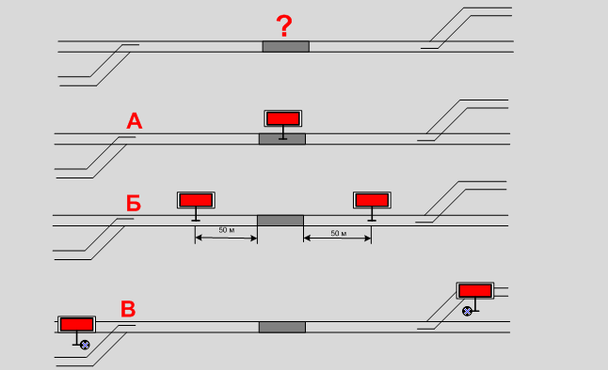
Рисунок 1

- Выберите правильный вариант ограждения препятствия на пути, рисунок 2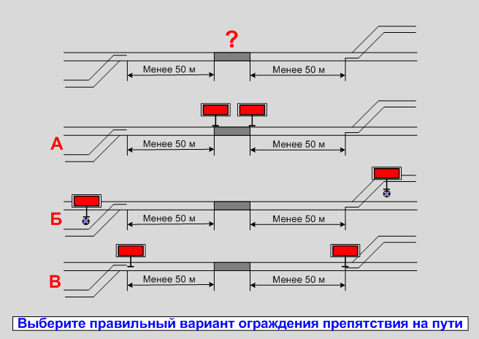
Рисунок 2

3 Определить правильный вариант ограждения препятствия на пути, рисунок 3
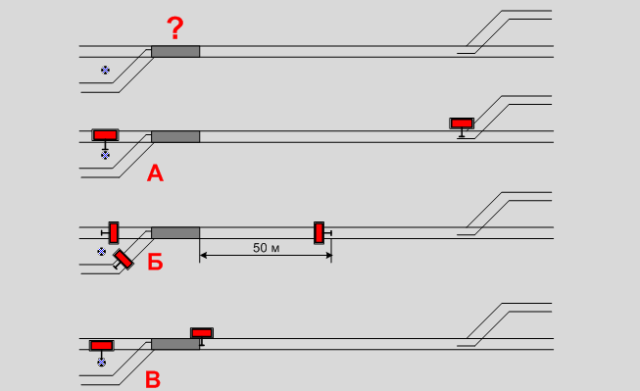
Рисунок 3
4 Выберите правильный вариант ограждения препятствия на пути, рисунок 4
Рисунок 4
5 Определить правильный вариант ограждения препятствия на пути, рисунок 5
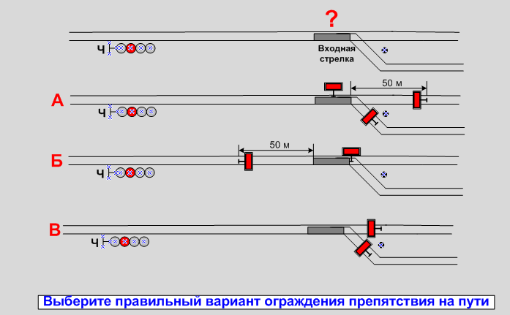
Рисунок 5

6 Выберите правильный вариант ограждения препятствия на пути, рисунок 6
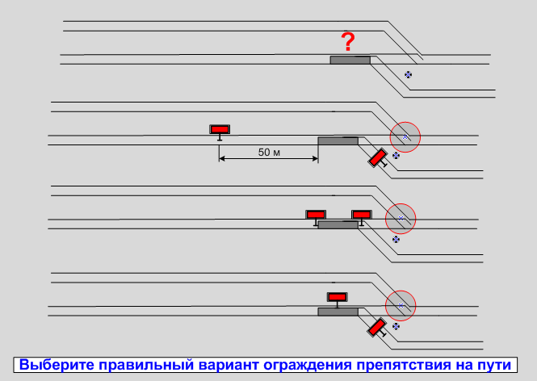
Рисунок 6
7 Определить, какой из показанных на рисунке сигналов являются круглосуточными, рисунок 7
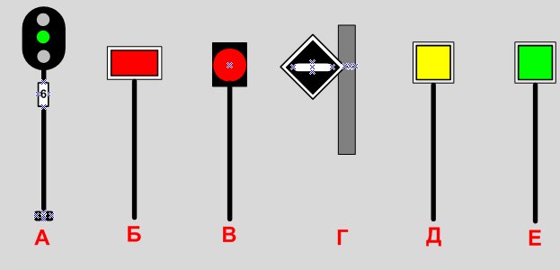
Рисунок 7

8 Определить на схеме какие сигналы являются «Сигнальными указателями», рисунок 8
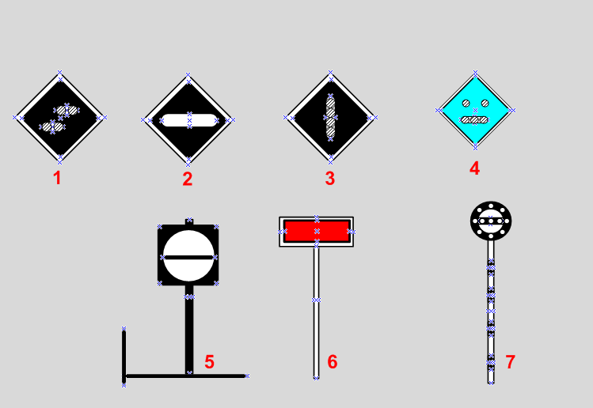
Рисунок 8
9 Определить какие из указанных переносных сигналов запрещается проезжать, рисунок 9
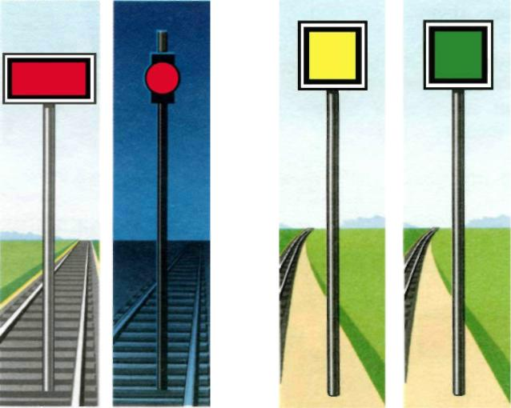
А
Б
Г
В
Рисунок 9

10 Определить на каком из рисунков изображен знак «начало опасного места», рисунок 10
А
Б
В
Г
Рисунок 10
11 Определить из представленных вариантов рисунок с изображением сигнала разрешающего проследовать опасное место с уменьшенной скоростью, рисунок 11
Рисунок 11

12 Определить на каком рисунке изображен знак «конец опасного места», рисунок 12
Г
В
Б
А
Рисунок 12

13 Определить какие из указанных переносных сигналов запрещается проезжать, рисунок 13
Рисунок 13

14 Рассказать о значении переносных сигналов, рисунок 14
Рисунок 14

15 Рассказать о значении переносных сигналов, рисунок 15
Рисунок 15

16 Определить, на каком из рисунков подается ручной сигнал стоп, рисунок 16
Г
В
Б
А
Рисунок 16

17 Определить на каком из рисунков подается сигнал машинисту для произведения пробного торможения, рисунок 17
Г
В
Б
А
Рисунок 17

18 Определить на каком из рисунков подается сигнал машинисту для отпускания тормоза, рисунок 18
Г
В
Б
А
Рисунок 18
19 Определить на каком из рисунков подается сигнал машинисту при обнаружении повреждения контактной сети, рисунок 19
Г
В
Б
А
Рисунок 19

20 Определить на каком из рисунков изображен сигнал разрешающий локомотиву двигаться вперед при маневрах, рисунок 20
А
Б
В
Г
Рисунок 20
21 Определить на каком из рисунков изображен сигнал «тише», рисунок 21
А
Б
В
Г
Рисунок 21

22 Определить на каком из рисунков изображен сигнал разрешающий локомотиву проследовать назад, рисунок 22
А
Б
В
Г
Рисунок 22
23 Определить на какой схеме правильно установлены постоянные диски уменьшения скорости и сигнальные знаки «Начало опасного места» и «Конец опасного места» владельца инфраструктуры на однопутном участке, рисунок 23
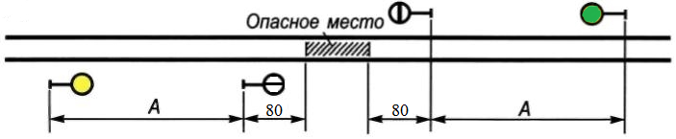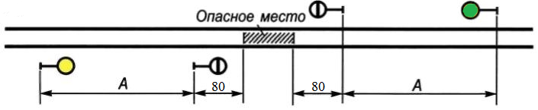
В
Б
А
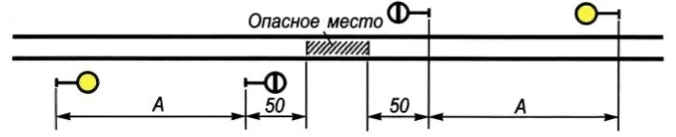
Г
Рисунок 23

24 Определить неисправности тормозного башмака, рисунок 24
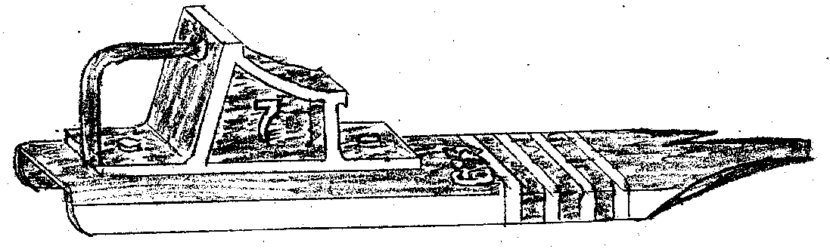
Рисунок 24
25 Определить неисправности тормозного башмака, рисунок 25
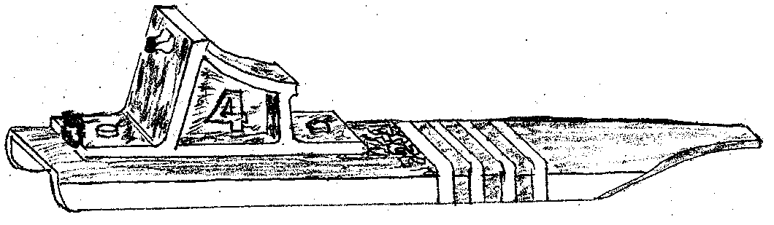
Рисунок 25

- Определить неисправности тормозного башака, рисунок 26

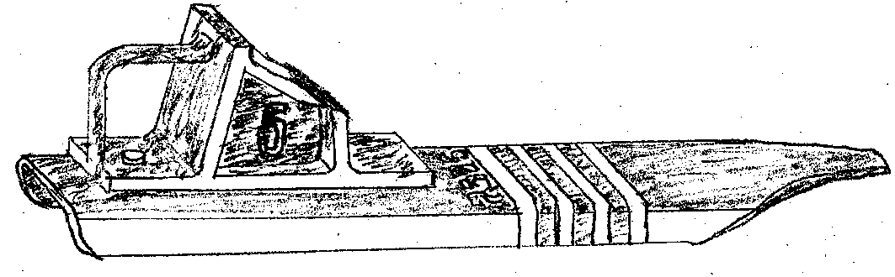
Рисунок 26

27 По схеме одиночного стрелочного перевода указать его основные части, рисунок 27
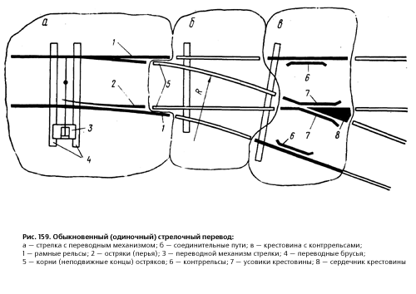
Рисунок 27

28 По рисунку определить неисправности стрелочного перевода, объяснить, почему нельзя при наличии данных неисправностей эксплуатировать стрелочный перевод, рисунок 28
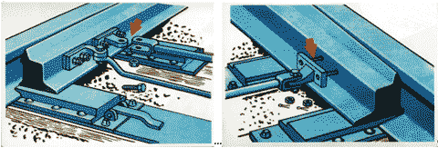
Рисунок 28

29 По рисунку определить неисправности стрелочного перевода, объяснить, почему нельзя при наличии данных неисправностей эксплуатировать стрелочный перевод, рисунок 29
Рисунок 29

30 По рисунку 30 определить неисправности стрелочного перевода, объяснить, почему нельзя при наличии данных неисправностей эксплуатировать стрелочный перевод
Рисунок 30

31 По рисунку 31 определить неисправности стрелочного перевода, объяснить, почему нельзя при наличии данных неисправностей эксплуатировать стрелочный перевод
Рисунок 31

32 По рисунку 32 определить неисправности стрелочного перевода, объяснить, почему нельзя при наличии данных неисправностей эксплуатировать стрелочный перевод
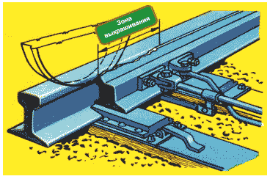
Рисунок 32

33 По рисунку определить неисправности стрелочного перевода, объяснить, почему нельзя при наличии данных неисправностей эксплуатировать стрелочный перевод, рисунок 33
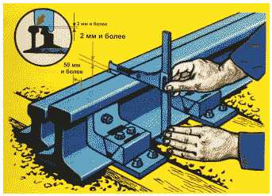
Рисунок 33

34 По рисунку 34 определить правый и левый остряки
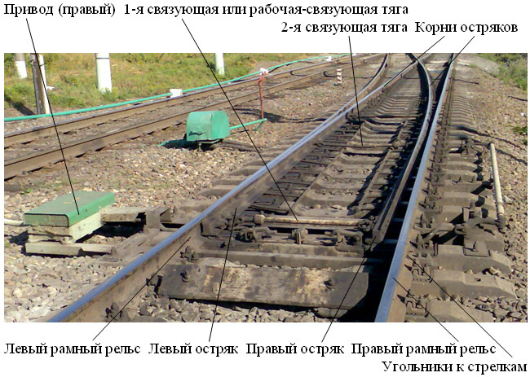
ФОНД ОЦЕНОЧНЫХ СРЕДСТВ ДЛЯ ПРОВЕДЕНИЯ ПРОМЕЖУТОЧНОЙ АТТЕСТАЦИИ ОБУЧАЮЩИХСЯ

по УЧЕБНОЙ ПРАКТИКЕ

ПМ. 02 Организация сервисного обслуживания на транспорте (по видам транспорта)

- Область применения

Фонд оценочных средств (фос), предназначен для проверки результатов освоения учебной практики ПМ. 02 организация сервисного обслуживания на транспорте (по видам транспорта) программы подготовки специалистов среднего звена (ппссз) по специальности 23.02.01 организация перевозок и управление на транспорте (по видам).
ФОС включает контрольные материалы для проведения промежуточной аттестации в форме дифференцированного зачета в рамках 6/4 семестра на базе основного общего образования/среднего общего образования.
ФОС позволяет оценивать уровень знаний и умений по учебной практике, определенных по ФГОС СПО по соответствующей ППССЗ.

Результаты освоения учебной практики, подлежащие контролю

Результаты обучения (освоенные умения, усвоенные знания) | Показатели оценки результата | Формируемые компетенции
Организовывать работу персонала по планированию и организации перевозочного процесса | умение организовывать работу персонала по планированию и организации перевозочного процесса | ПК 2.1
Обеспечивать безопасность движения и решать профессиональные задачи посредством применения нормативно-правовых документов | умение обеспечивать безопасность движения и решать профессиональные задачи посредством применения нормативно-правовых документов | ПК 2.2
Организовывать работу персонала по технологическому обслуживанию перевозочного процесса | умение организовывать работу персонала по технологическому обслуживанию перевозочного процесса | ПК 2.3
Понимать сущность и социальную значимость своей будущей профессии, проявлять к ней устойчивый интерес | понимание социальной значимости профессий, демонстрация интереса к будущей профессии | ОК 01
Организовывать собственную деятельность, выбирать типовые методы и способы выполнения профессиональных задач, оценивать их эффективность и качество | обоснованность выбора и применения методов и способов решения профессиональных задач в области организации перевозочного процесса | ОК 02
Принимать решения в стандартных и нестандартных ситуациях и нести за них ответственность | точность и быстрота оценки ситуации и правильность принятия решения в стандартных и нестандартных ситуациях, готовность нести за них ответственность при выполнении поставленных задач при организации перевозочного процесса | ОК 03
Осуществлять поиск и использование информации, необходимой для эффективного выполнения профессиональных задач, профессионального и личностного развития | результативность поиска и использования информации для эффективного выполнения профессиональных задач при организации перевозочного процесса для профессионального и личностного развития | ОК 04
Использовать информациионно-коммуникационные технологии в профессиональной деятельности | своевременность и правильность использования информационно-коммуникационных технологий в профессиональной деятельности | ОК 05
Работать в коллективе и команде, эффективно общаться с коллегами, руководством, потребителями | эффективность взаимодействия с коллегами, руководителями учебного заведения, преподавателями и студентами в процессе обучения | ОК 06
Брать на себя ответственность за работу членов команды (подчиненных), результат выполнения заданий | осознание полноты ответственности за работу в команде и за результат выполнения профессиональных задач при организации перевозочного процесса. Самоанализ и коррекция результатов собственной работы. | ОК 07
Самостоятельно определять задачи профессионального и личностного развития, заниматься самообразованием, осознанно планировать повышение квалификации | своевременность и инициативность в повышении своей квалификации, самообразовании и личностном развитии с использованием информационных технологий | ОК 08
Ориентироваться в условиях частой смены технологий в профессиональной деятельности | Оперативно ориентироваться в условиях частой смены технологий в профессиональной деятельности | ОК 09

Критерии выставления оценок

Устный ответ обучающегося оценивается в дифференцированном зачете после подготовки ответа и классифицируется в соответствии с таблицей:

Критерии выставления оценок | Оценка
Обучающийся: дает ответ полный и правильный на основании изученных знаний и умений, материал изложен в определенной логической последовательности, ответ самостоятельный. | Отлично  (зачтено)
Обучающийся: дает ответ полный и правильный на основании изученных знаний и умений, материал изложен в определенной логической последовательности, при этом допущены две (три) несущественные ошибки, исправленные по требованию преподавателя. | Хорошо  (зачтено)
Обучающийся: дает ответ полный, но при этом допущена существенная ошибка (ответ неполный, несвязный). | Удовлетворительно  (зачтено)
Обучающийся демонстрирует непонимание основного содержание учебного материала или допущены существенные ошибки, которые обучающийся не смог исправить при наводящих вопросах преподавателя (или ответ отсутствует). | Неудовлетворительно  (не зачтено)

4 Типовые контрольные задания или иные материалы, необходимые для оценки знаний и умений

Вопросы и задания для проведения дифференцированного зачета
I. Теоретические вопросы
- Изложить о назначении и категориях пассажирских поездов.
- Перечислить нумерация пассажирских поездов, скорости движения.
- Изложить о расписании движения пассажирских поездов.
- Изложить о пригородном пассажирском движении.
- Рассказать о графике движения поездов и пропускной способности пригородных линий.
- Рассказать о графике движения поездов.
- Объяснить графическое изображение движения поездов, форма и содержание графика.
- Классифицировать графики движения поездов.
- Изложить об элементах графика движения поездов.
- Объяснить расчет массы и длины состава грузового поезда.
- Изложить об станционных интервалах.
- Изложить об межпоездных интервалах.
- Рассказать о межпоездных интервалах в пакете.
- Рассказать о пропускной способности железнодорожных линий.
- Рассказать о провозной способности железнодорожных линий.
- Изложить о периоде графика.
- Объяснить пропускную способность при параллельном графике.
- Рассказать о труднейшем и ограничивающем перегонах.
- Объяснить пропускную способность при непараллельном графике.
- Изложить пропускную способность участков с интенсивным пригородным движением.
- Рассказать о пропускной способности многопутных линий.
- Изложить провозную способность железнодорожных линий.
- Рассказать об усилении пропускной и провозной способности линий.
- Изложить о способах обслуживания промежуточных станций.
- Рассказать о местной работе на участках.
- Изложить стратегию повышения качества организации местной работы.
- Рассказать о методике разработки графика движения поездов.
- Изложить технологию прокладки поездов.
- Перечислить специализацию ниток для тяжеловесных и сдвоенных поездов.
- Рассказать об окнах в графике.
- Изложить о участках обращения локомотивов, обслуживании поездов локомотивами и локомотивными бригадами.
- Рассказать о диспетчерском управлении на уровне станции.
- Рассказать о диспетчерском управлении на уровне региона.
- Изложить организацию работы поездного диспетчера.
- Рассказать о графике исполненного движения.

II. Практические задания
- Продемонстрировать действия ДСП и заполнить журнал движения поездов и локомотивов формы ДУ-3 при вступлении на дежурство, а после выполнения задания зачета при сдаче дежурства.
- Обосновать и продемонстрировать действия ДСП при приеме, отправлении и проследовании поездов на пульте управления станции Дубрава, переговоры с ДСП соседних станций и ДНЦ, заполнить журнал формы ДУ-3 и фрагмент графика исполненного движения.
№ поезда | Условия задачи | Кол-во вагонов в составе поезда,  вес поезда брутто, нетто
72 | Пропустить поезд со ст. Зауралье | 15
2002 | Пропустить поезд со ст. Зауралье по II пути | 70, 4900, 3360
6302 | Пропустить поезд со ст. Зауралье | 8
71 | Пропустить поезд со ст. Утяк | 15
2003 | Принять со ст. Утяк поезд на I путь, время стоянки поезда на станции 3 минуты, отправить поезд на ст. Зауралье. | 71 4260, 2627
6301 | Пропустить поезд со ст. Утяк | 8

- Обосновать и продемонстрировать действия ДСП при приеме, отправлении и проследовании поездов на пульте управления станции Утяк, переговоры с ДСП соседних станций и ДНЦ, заполнить журнал формы ДУ-3 и фрагмент графика исполненного движения.
№ поезда | Условия задачи | Кол-во вагонов в составе поезда,  вес поезда брутто, нетто
72 | Пропустить поезд со ст. Дубрава | 15
6302 | Пропустить поезд со ст. Дубрава | 8
2002 | Пропустить поезд со ст. Дубрава по II пути | 70, 4900, 3360
2102 | Принять поезд со ст. Сладкое на 4 путь, после пропуска поезда 2002 отправить поезд на ст. Окуневка | 71 4260, 2627
6301 | Пропустить поезд со ст. Окуневка | 8
71 | Пропустить поезд со ст. Окуневка | 15
2003 | Пропустить поезд со ст. Окуневка по I пути на ст. Дубрава | 71 4260, 2627
2005 | Принять поезд со ст. Окуневка на 3 путь, время стоянки поезда на станции 3 минуты, отправить поезд на ст. Сладкое | 70, 4900, 3360

- Обосновать и продемонстрировать действия ДСП при приеме, отправлении и проследовании поездов на пульте управления станции Окуневка, переговоры с ДСП соседних станций и ДНЦ, заполнить журнал формы ДУ-3 и фрагмент графика исполненного движения.
№ поезда | Условия задачи | Кол-во вагонов в составе поезда,  вес поезда брутто, нетто
72 | Пропустить поезд со ст. Утяк | 15
6302 | Пропустить поезд со ст. Утяк | 8
2002 | Пропустить поезд со ст. Утяк по I I пути | 70, 4900, 3360
2102 | Принять поезд со ст. Утяк на 4 путь, после пропуска поездов 2004 и 2002 отправить поезд на ст. Калинниково | 71 4260, 2627
6301 | Пропустить поезд со ст. Калинникова | 8
71 | Пропустить поезд со ст. Калинникова | 15
2003 | Пропустить поезд со ст. Калинникова по I пути | 71 4260, 2627
2005 | Принять поезд со ст. Калинникова на I путь, время стоянки поезда на станции 2 минуты, отправить поезд на ст. Утяк | 70, 4900, 3360

- Продемонстрировать действия ДНЦ и заполнить журнал формы ДУ-58 при вступлении на дежурство, а после выполнения задания зачета при сдаче дежурства.
- Продемонстрировать действия ДНЦ при приеме, отправлении и проследовании поездов на диспетчерском участке, переговоры с ДСП, заполнить Журнал формы ДУ-58 и фрагмент графика исполненного движения диспетчерского участка.
- Обосновать действия ДСП и электромеханика при выявлении ложной свободности изолируемого участка на станции (пульт управления каб.34). Продемонстрировать переговоры с причастными работниками, заполнить журнал осмотра путей, стрелочных переводов, устройств СЦБ, связи и контактной сети форма ДУ-46, журнал формы ДУ-3 и фрагмент графика исполненного движения.
- Обосновать действия ДСП и электромеханика при выявлении ложной занятости изолируемого участка на станции (пульт управления каб.34). Продемонстрировать переговоры с причастными работниками, заполнить журнал осмотра путей, стрелочных переводов, устройств СЦБ, связи и контактной сети форма ДУ-46, журнал формы ДУ-3 и фрагмент графика исполненного движения.
- Обосновать действия ДСП и электромеханика, если на ст. Утяк (пульт управления каб.34) при приготовлении маршрута отправления поезда на ст. Окунека была выявлена неисправность централизованной стрелки– невозможно перевести стрелку с пульта управления. Перевод стрелки был выполнен вручную при помощи курбеля, при этом контроль положения стрелки сохранен. Задача ДСП ст. Утяк отправить поезд. Записать действия ДСП в данной ситуации. Заполнить: Журнал осмотра путей, стрелочных переводов, устройств СЦБ, связи и контактной сети форма Д-46 и фрагмент графика исполненного движения.
- Обосновать действия ДСП и электромеханика, если на ст. Окуневка (пульт управления каб.34) при приготовлении маршрута приема поезда выявлена неисправность централизованной стрелки – невозможно перевести стрелку с пульта управления. Перевод стрелки был выполнен вручную при помощи курбеля, при этом контроль положения стрелки сохранен. Задача ДСП ст. Окуневка принять поезд, заполнить: Журнал осмотра путей, стрелочных переводов, устройств СЦБ, связи и контактной сети форма ДУ-46 и Журнал диспетчерских распоряжений форма ДУ-58 и фрагмент графика исполненного движения.
- Обосновать действия ДСП и электромеханика, если на ст. Дубрава (пульт управления каб.34) при приготовлении маршрута отправления поезда выявлена неисправность централизованной стрелки – невозможно перевести стрелку с пульта управления. Перевод стрелки был выполнен вручную при помощи курбеля, при этом контроль положения стрелки потерян. Задача ДСП ст. Дубрава отправить поезд по регистрируемому приказу ДСП, передаваемому машинисту прибывающего поезда по радиосвязи. Заполнить: Журнал осмотра путей, стрелочных переводов, устройств СЦБ, связи и контактной сети форма ДУ-46 и Журнал диспетчерских распоряжений форма ДУ-58 и фрагмент графика исполненного движения.
- Обосновать действия ДСП и электромеханика, если на ст. Утяк (пульт управления каб.34) при приготовлении маршрута приема поезда выявил неисправность входного светофора– невозможность открытия. Задача ДСП ст. Утяк принять поезд по регистрируемому приказу ДСП, передаваемому машинисту прибывающего поезда по радиосвязи. Заполнить: Журнал осмотра путей, стрелочных переводов, устройств СЦБ, связи и контактной сети форма ДУ-46 и Журнал диспетчерских распоряжений форма ДУ-58 и фрагмент графика исполненного движения.
- Объяснить действия ДСП и электромеханика, если на ст. Окуневка (пульт управления каб.34) при приготовлении маршрута отправления поезда выявлена неисправность выходного светофора литер – невозможность открытия. Задача ДСП ст. Утяк отправить поезд по регистрируемому приказу ДСП, передаваемому машинисту прибывающего поезда по радиосвязи. Заполнить: Журнал осмотра путей, стрелочных переводов, устройств СЦБ, связи и контактной сети форма ДУ-46 и Журнал диспетчерских распоряжений форма ДУ-58 и фрагмент графика исполненного движения.
- Объяснить действия ДСП и электромеханика, если на ст. Дубрава (пульт управления каб.34) при приготовлении маршрута приема поезда выявлена неисправность входного светофора – невозможность открытия. Задача ДСП ст. Дубрава принять поезд по пригласительному сигналу на входном светофоре. Записать текст сообщения, передаваемое ДСП машинисту поезда на 1-м участке приближения. Заполнить Журнал осмотра путей, стрелочных переводов, устройств СЦБ, связи и контактной сети форма Д-46 и фрагмент графика исполненного движения.
- Обосновать действия ДСП и электромеханика, если на ст. Утяк (пульт управления каб.34) при приготовлении маршрута отправления поезда выявлена неисправность выходного светофора л – невозможность открытия. Задача ДСП ст. Утяк отправить поезд. Записать информацию, сообщаемую ДСП машинисту поезда. Заполнить: Журнал осмотра путей, стрелочных переводов, устройств СЦБ, связи и контактной сети форма ДУ-46 и фрагмент графика исполненного движения.

  - Иные материалы и оборудование

- Пульт-табло ДСП/ДНЦ;

ФОНД ОЦЕНОЧНЫХ СРЕДСТВ ДЛЯ ПРОВЕДЕНИЯ ПРОМЕЖУТОЧНОЙ АТТЕСТАЦИИ ОБУЧАЮЩИХСЯ
по УП 01.01 Учебная практика по организации перевозочного процесса (по видам транспорта)
- Область применения
Фонд оценочных средств (ФОС), предназначен для проверки результатов освоения УП 01.01 Учебной практики по организации перевозочного процесса (по видам транспорта) программы подготовки специалистов среднего звена (ППССЗ) по специальности 23.02.01 Организация перевозок и управление на транспорте (по видам).
ФОС включает контрольные материалы для проведения промежуточной аттестации в форме дифференцированного зачета в рамках 6/4семестра на базе основного общего образования/среднего общего образования.
ФОС позволяет оценивать уровень знаний и умений по учебной практике, определенных по ФГОС СПО по соответствующей ППССЗ.

Результаты освоения по УП 01.01, подлежащие контролю

Сформированные компетенции | Показатели оценки результата
ПК 1.1 Выполнять операции по осуществлению перевозочного процесса с применением современных информационных технологий управления перевозками. | Умелая демонстрация использования программных комплексов для решения эксплуатационных задач;  Верное раскрытие сути понятий о функциональных возможностях автоматизированных систем, применяемых в перевозочном процессе.
ПК 1.2 Организовывать работу персонала по обеспечению безопасности перевозок и выбору оптимальных решений при работах в условиях нестандартных и аварийных ситуаций. | Верное раскрытие сути понятий о точности и правильности оформления технологической документации;  Умелая демонстрация анализа случаев нарушения безопасности движения на транспорте и умения использования документов, регламентирующих безопасность движения на транспорте
ПК 1.3 Оформлять документы, регламентирующие организацию перевозочного процесса. | Верное раскрытие сути понятий о ведении технической документации;  Умелая демонстрация пользования станционными автоматизированными системами.
ОК 1. Понимать сущность и социальную значимость своей будущей профессии, проявлять к ней устойчивый интерес. | Демонстрация интереса к будущей профессии.
ОК 2. Организовывать собственную деятельность, выбирать типовые методы и способы выполнения профессиональных задач, оценивать их эффективность и качество. | Умелая демонстрация пользования, выбор и применение методов и способов решения профессиональных задач в области организации перевозочного процесса;  Оценка эффективности и качества выполнения профессиональных задач;  Правильная оценка эффективности и качества выполнения профессиональных задач.
ОК 3 Принимать решения в стандартных и нестандартных ситуациях и нести за них ответственность. | Верная разработка мероприятий по предупреждению причин нарушения безопасности движения;  Правильная и объективная оценки нестандартных и аварийных ситуаций.
ОК 4 Осуществлять поиск и использование информации, необходимой для эффективного выполнения профессиональных задач, профессионального и личностного развития. | Умелая демонстрация поиска, ввода и использования необходимой информации для выполнения профессиональных задач.
ОК 5 Использовать информационно-коммуникационные технологии в профессиональной деятельности. | Умелая демонстрация пользования информационно-коммуникационными технологиями в профессиональной деятельности.
ОК 6 Работать в коллективе и в команде, эффективно общаться с коллегами, руководством, потребителями. | Демонстрация практического опыта работы в коллективе и команде, эффективного общения с обучающимися, инженерно-педагогическим составом, мастерами.
ОК 7 Брать на себя ответственность за работу членов команды (подчиненных), за результат выполнения заданий. | Умение брать на себя ответственность за работу членов команды, результат выполнения заданий.
ОК 8 Самостоятельно определять задачи профессионального и личностного развития, заниматься самообразованием, осознанно планировать повышение квалификации. | Умение самостоятельно определять задачи профессионального и личностного развития, заниматься самообразованием, осознанно планировать повышение квалификации.
ОК 9 Ориентироваться в условиях частой смены технологий в профессиональной деятельности. | Умелое применение инновационных технологий в области организации перевозочного процесса.

Критерии выставления оценок

Устный ответ обучающегося оценивается в дифференцированном зачете после подготовки ответа и классифицируется в соответствии с таблицей:

Критерии выставления оценок | Оценка
Ответ полный и правильный на основании изученных знаний и умений, материал изложен в определенной логической последовательности, ответ самостоятельный. | Отлично  (зачтено)
Ответ полный и правильный на основании изученных знаний и умений, материал изложен в определенной логической последовательности, при этом допущены две (три) несущественные ошибки, исправленные по требованию преподавателя. | Хорошо  (зачтено)
Ответ полный, но при этом допущена существенная ошибка (ответ неполный, несвязный). | Удовлетворительно  (зачтено)
При ответе обнаружено непонимание обучающимся основного содержание учебного материала или допущены существенные ошибки, которые обучающийся не смог исправить при наводящих вопросах преподавателя (или ответ отсутствует). | Неудовлетворительно  (не зачтено)

Типовые контрольные задания или иные материалы, необходимые для оценки знаний и умений

Теоретические вопросы

- Дать определение и описать назначение раздельного пункта.
- Дать определение, что такое стрелочный перевод.
- Перечислить виды грузовых вагонов.
- Дать определение и описать назначение разъезда.
- Перечислить виды раздельных пунктов.
- Какую информацию содержит номер грузового вагона.
- Дать определение и описать назначение обгонного пункта.
- Перечислить виды локомотивов.
- Дать определение и описать назначение промежуточной станции.
- Перечислить виды станционных путей.
- Какие вагоны называются местными.
- Назовите должность работника, которому дежурный по промежуточной станции подчиняется в оперативном порядке.
- Какой поезд называется сборным и вывозным.
- Какие виды операций производятся на промежуточной станции.
- Кто является непосредственным руководителем маневров.
- Какой работник промежуточной станции руководит приемом и отправлением поездов.
- СТЦ – это (дать расшифровку) и его назначение.
- Какие операции производятся с документами на местные вагоны.
- Какие локомотивы подают местные вагоны к пунктам погрузки-выгрузки.
- Кто составляет и для чего служит сортировочный листок. Какая информация в нем содержится.
- Какие вагоны называются местными. С какими поездами местные вагоны поступают на технические станции.
- Какой работник станции осуществляет общее руководство местной работой на станции.
- Дать определение транзитного поезда без переработки и с переработкой.
24. В каком порядке выполняются операции с транзитным поездом с переработкой на сортировочной станции.
25. Что такое АРМ ДСП, описать назначение, принцип действия и его функциональные возможности.
26. Дать определение, назначение, принцип действия и особенности системы ГИД «Урал». Какие АРМы входят в данную систему.
27. Дать определение, назначение и принцип действия системы “КСАРМ”. Какие АРМы входят в данную систему.
28. Дать определение АСУ СС, какие задачи решает и его функциональная часть.
30. Что обеспечило создание АРМ на базе ПК в сфере управления железнодорожными перевозками.
31. Дайте определение термину АСОУП, задачи данной системы.
33. По каким принципам можно разделить АРМы на железнодорожном транспорте.
34. Опишите методику «общения» работника, АРМа и АСОУП;
35. Дать определение и показать принцип действия поездной и вагонной моделей;
36. Где производится грузовая работа с местными вагонами.
37. Что такое телеграмма - натурный лист (ТГНЛ) на основании какого нормативного документа он составляется, его структура.
38. Назначение натурного листа (с.02), где и кем он составляется.

